**Лабораторная работа 3-4**

**Сравнение версий «1С:Зарплата и управление персоналом»**

|  |  |  |
| --- | --- | --- |
| **Функциональные возможности** | **ПРОФ** | **КОРП** |
| Учет кадров и анализ кадрового состава, воинский учет, персонифицированный учет ПФР | + | + |
| Расчет и учет заработной платы | + | + |
| Управление денежными расчетами, включая депонирование | + | + |
| Исчисление налогов и страховых взносов | + | + |
| Подготовка регламентированной отчетности | + | + |
| Учет деятельности нескольких организаций | + | + |
| Возможность конфигурирования прикладного решения | + | + |
| Поддержка клиент-серверного варианта работы | + | + |
| Работа с распределенной информационной базой | + | + |
| Набор персонала с поиском кандидатов в интернете | - | + |
| Поддержка грейдов | - | + |
| Социальные льготы и компенсации | - | + |
| Анализ расходов на персонал по проектам и направлениям деятельности | - | + |
| Кадровый резерв и управление талантами | - | + |
| Учет расходов по направлениям и проектам | - | + |
| Охрана труда, допуски, медосмотры, инструктажи | - | + |
| Удаленный доступ для руководителей и сотрудников | - | + |
| Стоимость | 22 600 руб. | 109 000 руб. |

**Вывод по 1С ПРОФ:** подойдет для компаний, у которых есть обособленные подразделения, дочерние предприятия, входящие в филиальную сеть

**Вывод по 1С КОРП**: позволяет автоматизировать все задачи для крупного и среднего бизнеса. Подойдет для компаний, где вопрос организации труда персонала особенно важен.

**Скриншоты создания профиля должности:**

1) Входим в 1С

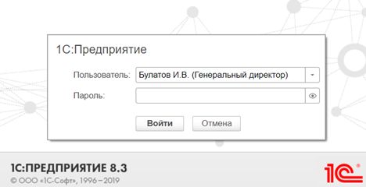

2)Создаем профиль

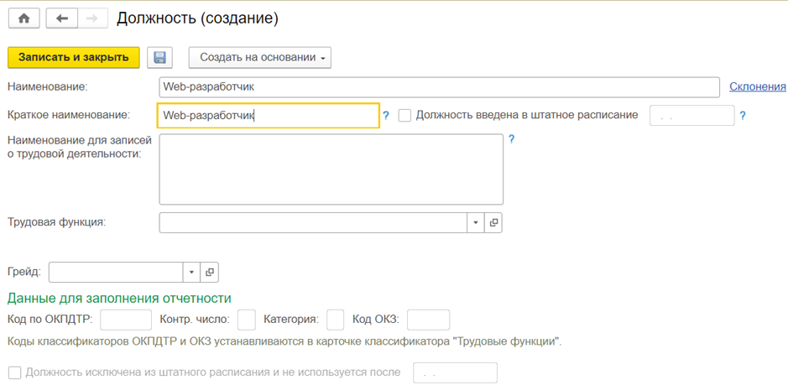

3) Заполняем информацию

